Instalação do oracle java 8 manualmente Linux
https://wikitux.wordpress.com/2019/10/05/instalacao-do-oracle-java-8-manualmente-linux/
Publicado em 15/04/21

Considerações;
Não foi instalado nenhuma versão do oracle java ou openjre ou openjdk no sistema.
Caso tenha instalado seguir procedimentos para desinstalação segundo o site fonte deste post.
1) Se seu sistema é de 64 bits, use o comando abaixo para baixar o Java. Se o link estiver desatualizado, acesse essa página, baixe a última versão e salve-o com o nome jre-linux.tar.gz;
wget https://javadl.oracle.com/webapps/download/AutoDL?BundleId=239848_230d
2) Depois de baixar, crie a pasta “jvm” em “/usr/lib” com o comando:
sudo mkdir /usr/lib/jvm
3) Execute o comando abaixo para descomprimir o pacote baixado, para a pasta criada;
sudo tar zxvf jre-linux.tar.gz -C /usr/lib/jvm
3) Renomeie a pasta criada. Se ao executar o comando abaixo ocorrer um erro com a mensagem iniciando com “mv: é impossível sobrescrever o não-diretório”, pule este passo;
sudo mv /usr/lib/jvm/jre*/ /usr/lib/jvm/jre
4) Crie um link simbólico para a pasta criada;
sudo ln -s /usr/lib/jvm/jre /usr/lib/jvm/java-oracle

COMO CONFIGURAR O AMBIENTE JAVA NO LINUX MANUALMENTE
Para configurar o ambiente Java no Linux manualmente, faça o seguinte:
1) Crie uma cópia do arquivo /etc/profile;
sudo cp -a /etc/profile /etc/profile.original
2) Agora abra o arquivo com seu editor de texto favorito;
sudo gedit /etc/profile
3) Digite ou cole (recomendável) o texto abaixo dentro do arquivo, mais exatamente pouco depois das primeiras linhas (os comentários com símbolo # no inicio da linha). A seguir, salve e feche o arquivo;
JAVA_HOME=/usr/lib/jvm/java-oracle/
PATH=$JAVA_HOME/bin:$PATH export PATH JAVA_HOME
CLASSPATH=$JAVA_HOME/lib/tools.jar
CLASSPATH=.:$CLASSPATH
export JAVA_HOME PATH CLASSPATH
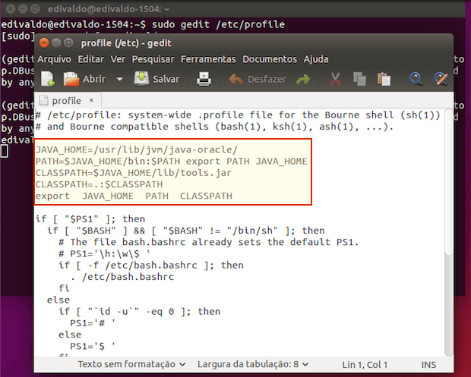
4) Reinicie o sistema para efetivar a mudança;

sudo reboot

